Sujets de Projet de Majeure

Il y aura de la liberté dans le contenu du projet.

Infos sur le déroulement du projet, calendrier, les rendus, les exigences (projet à rendre sur Gitlab avec le code, une vidéo à rendre), présentation powerpoint en équipes, soutenances… :

<https://github.com/cpe-majeure-robotique/S9-Project-20-21>

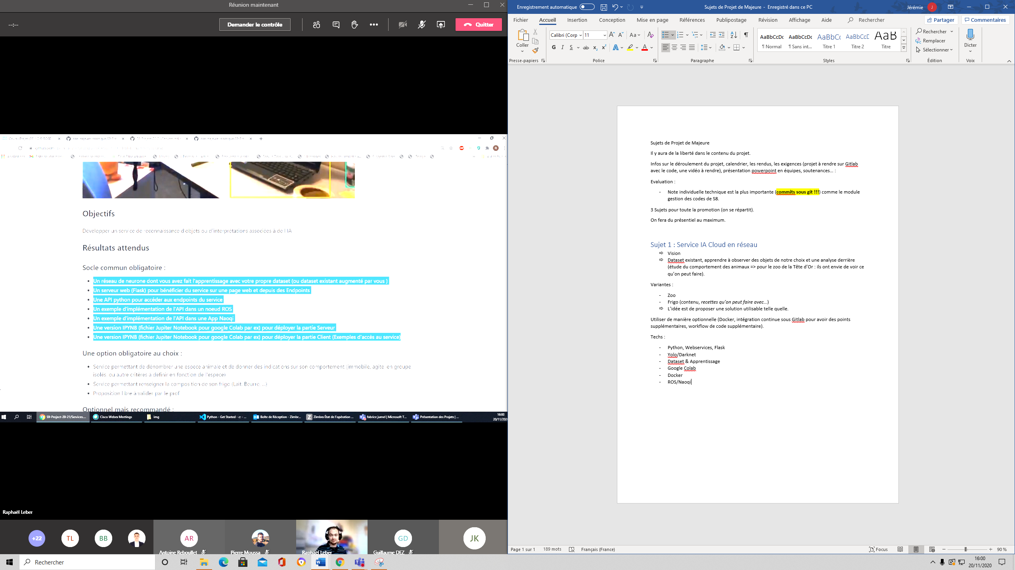

* Git majeure robotique

Evaluation :

* Note individuelle technique est la plus importante (**commits sous git !!!**) comme le module gestion des codes de S8.

Sujets par groupes de 3 max pour les sujets

On fera du présentiel au maximum.

# Sujet 1 : Service IA Cloud en réseau

* Vision
* Dataset existant, apprendre à observer des objets de notre choix et une analyse derrière (étude du comportement des animaux => pour le zoo de la Tête d’Or : ils ont envie de voir ce qu’on peut faire).

Variantes :

* Zoo
* Frigo (contenu, *recettes qu’on peut faire avec…*)
* L’idée est de proposer une solution utilisable telle quelle.

Utiliser de manière optionnelle (Docker, intégration continue sous Gitlab pour avoir des points supplémentaires, workflow de code supplémentaire).

Techs :

* Python, Webservices, Flask
* Yolo/Darknet
* Dataset & Apprentissage
* Google Colab
* Docker
* ROS/Naoqi

# Sujet 2 : Robotcup

Simulation sous gazebo

* Outil moveit de ROS (python : déplacer les bras)
* Compétences en simulation, vision
* Développement logiciel : rentrer dans les codes, architecture, vision globale.
* Simon Ernest nous épaulera

# Sujet 3

Embarqué/IOT : utiliser Google et les services googles et faire le lien avec les ESP32/STM32 pour piloter des objets dans la maison en langage naturel.

* Embarqué, services Google, Chatbot
* Ubuntu nécessaire (natif c’est mieux)